|  |
| --- |
| **COVID-19 확산방지를 위한 모바일 디바이스용 Social Distancing 시스템 개발**  **요 약**  본 연구에서는 IEEE 802.15.1 (Bluetooth) 패킷의 수신 신호 세기(RSSI)값에 기반한 거리 측정을 통해 개인 간 일정 거리를 유지할 수 있는 방법을 제안한다. 실시간으로 신호의 발생 위치를 확인하면서 알고리즘을 통해 최적의 거리를 확정한다. 제시한 거리 측정 방법은 사용자의 모바일 기기와 주변 모바일 기기 간 거리를 측정하는 데에 높은 성능을 보임을 실험을 통하여 확인한다. |

**1. 서론**

**1.1. 연구배경**

2020년 1월, 국내 첫 COVID-19 환자 발생 이후, 1월 27일 감염병 위기경보 단계가 ‘주의’에서 ‘경계’로 격상되고, 2월 23일 ‘심각’으로 상향 된 후 ‘사회적 거리두기’ 행동수칙이 발표되었다.[1] 해당 수칙은 개인과 개인의 접촉을 최소화 하기 위해 물리적 거리를 2M(최소 1M) 이상으로 유지할 것을 권고한다. COVID-19은 감염자의 호흡기 비말에 의해 전파되므로, 이를 예방하기 위해서는 감염 가능성과의 접점을 최소화 해야 한다.

이에 각 개인이 활동 범위 내에 타인과의 거리를 2M를 유지할 방법을 제안하는 애플리케이션의 개발 필요성이 대두되었다.

블루투스(Bluetooth)는 WPAN(Wireless Personal Area Network)에서 사용되는 패킷이다. 무선 근거리 통신망은 2002년 IEEE 802.15.1 표준으로 승인된 이후 라이선스 없이 작동하는 개인 임시 네트워크로 10M 내의 짧은 거리에서 낮은 주파수 범위(2.4GHz ~ 2.483GHz)로 연결되며 기기를 페어링해 데이터를 전송하는 데에 널리 사용되고 있다.

기존에 연구된 바에 따르면[2] Bluetooth를 활용하여 거리를 측정하며 사회적 거리를 유지할 수 있도록 하는 방법이 제안되었다. 하지만 앞선 연구에서는 이동자 정보의 데이터를 실제 지도에 매핑하지 않아 실용적으로 사회적 거리 두기를 실천하기 어렵다는 한계가 존재한다.

이에 본 연구에서는 GPS와 모바일 기기 간 블루투스 기능을 이용해 거리를 측정하고 나아가 사용자가 출발지부터 목적지까지 도보로 갈 수 있는 경로를 탐색하여 실제 지도에 표시하고, 실시간으로 최적의 경로를 찾도록 한다.

**1.2. 연구목표**

여러 스마트 기기들의 블루투스 기능을 이용하여 거리를 측정하며 사회적 거리두기를 보다 정확하고 편리하게 하며, 사용자가 쉽게 접근하고 이용할 수 있도록 하는 것이 목표이다.

첫 번째로 IEEE 802.15 패킷에서 신호 세기(RSSI) 정보를 추출해서 해당 앱이 설치된 단말 간 거리를 대략적으로 측정한다. 이는 사용자 간 거리라고 볼 수 있으며 블루투스의 WPAN(Wireless Personal Area Networks)를 사용하여 무선으로 다수의 개인의 움직임에 따라 거리를 측정하여 2m 이내로 거리가 줄어들 시 장치에 알림을 주는 기능을 구현할 것이다. 이를 통해서 사회적 안전거리가 유지되고 있는 상황인지 사용자가 인지할 수 있도록 한다.

두 번째, 거리만 측정하는 것이 아닌 사용자가 출발지부터 목적지까지 도보로 갈 수 있는 경로를 탐색하여 지도에 표시해주는 알고리즘을 구현한다. Google Map의 Web용 경로 탐색 API를 사용하여 실시간으로 최적의 경로를 찾도록 한다. 사용자가 경로를 이동하면서 사회적 거리두기를 실천할 수 있도록 한다.

**2. 관련연구**

**2.1. 무선 패킷의 활용**

네트워크 패킷 발생 기기에서 발생하는 RSSI 값을 추출해 낼 패킷의 종류를 결정한다. 다양한 무선 패킷 중에서 범위가 짧은 패킷을 선정하는 것을 목표로 한다.

**2.1.1. 블루투스 (IEEE 802.15)**

블루투스(Bluetooth)는 낮은 주파수 범위(2.4GHz ~ 2.483GHz)로 연결되며, 필요한 대역폭이 낮은 근거리 무선 통신망 기술이다. 10M 내의 짧은 거리에서 사용이 가능하며 라이선스 없이 작동하는 개인 임시 네트워크라고 볼 수 있다. 휴대폰에 블루투스 키보드나 스피커 등의 무선 기기를 연결해서 데이터를 전송하는 데에 사용된다. 와이파이에 비해 에너지 소비가 낮으며 페어링 장치처럼 사용하기 쉽지만, 상대적으로 전송 속도가 느리며, 낮은 보안성을 갖고 있다. 무한정으로 추가해 설치해야 한다는 단점이 있다.

**2.1.1. 와이파이 (IEEE 802.11)**

와이파이(Wi-Fi)는 높은 주파수 범위(2.4GHz ~ 5GHz)로 연결되며, 전자기기들이 무선랜에 연결할 수 있게 해주는 기술이다. 와이파이 호환 장치들은 무선랜(WLAN) 네트워크와 AP 를 통해서 인터넷에 접속한다. 이러한 AP는 실내에서는 20M의 대역을 가진다. 여러 AP를 겹쳐서 사용함으로써 확장이 가능하다. 블루투스에 비해 전송량이 많고 전송 속도가 빠르고 와이파이 장치에 암호를 입력해야만 연결되므로 보안성이 높다.

**2.2. 위치 측정 방안**

네트워크 패킷에서 발생하는 RSSI 값을 기반으로 패킷이 발생한 기기의 위치를 특정한다. 실내 위치 측정이 아닌, 실외에서의 실시간 위치 측정이라는 점을 고려하여 위치 측정 방안을 선택해야 한다.

**2.2.1. 삼각 측량법**

삼각형 기하학을 사용하여 물체의 상대위치를 구하는 방법으로 측량 구역을 삼각형으로 분할하여 각 지점의 수평위치를 결정하는 방법이다. 기준이 되는 한 변만 거리를 측정하고, 나머지는 각도만 측정하여 관측점들의 위치를 계산한다. 이는 지형이나 거리의 제약 없이 측정을 할 수 있게 한다. 삼각측량법을 활용하기 위해서는 기기의 신호 세기 (RSSI)를 받아오는 AP가 두개 설치되어야 하며, 이는 실내 측위에 적합하지만 실외 측위에 사용하기에는 기기를 무한정으로 추가해 설치해야 한다는 단점이 있다.

**2.2.1. 삼변 측량법**

삼각형 기하학을 사용하여 물체의 상대 위치를 구하는 방법으로 수평각을 관측하는 삼각 측량과는 달리 세 변의 길이를 측정하여 위치를 구하는 방법이다. 3개의 기준점을 잡고 각 지점과 물체와의 거리를 계산하고 거리를 반지름으로 하는 원을 세 개 그려서 겹치는 지점을 특정한다. 이를 활용해 2차원 면에서의 상대 위치를 유일하게 결정하기 위해서는 최소한 3개의 기준점이 필요하다. 삼변측량법을 활용하기 위해서는 기기의 신호 세기(RSSI)를 받아오는 AP가 세개 설치되어야 하며, 이는 삼각 측량법과 마찬가지로 실외 측위에는 적합하지 않다.

**2.2.2. GPS**

GPS는 범지구위치결정시스템으로 지도 제작, 항법, 측량 등의 목적으로 사용되고 있다. 이는 해당 기기에서부터 세 개 이상의 GPS 위성에서 송신된 신호를 수신하여 기기의 위치를 특정한다. 송신된 신호화 수신된 신호의 시간 차이를 활용해 거리를 구한다. 위치를 계산하기 위해서는 현재 시각, 위성의 위치, 신호의 지연량이 필요하다. 전파의 속도와 신호 지연 측정 과정에서 발생하는 오차, 대류권의 영향으로 발생하는 오차, 천파 경로에 따른 오차 등이 발생한다.

**2.3. 기존 연구의 문제점**

[3]의 저자들은 COVID-19의 감염률을 기반으로 한 정부/조직에 대해 지속 가능한 잠금 정책을 제안했다. 특히 위성위치확인시스템(GPS)을 이용하여 개인의 추적 정보를 스마트폰을 통해 포착했다. 그러나, GPS는 대략적인 위치를 제공할 수 있는 반면, 근접한 실시간 위치 지정의 경우 GPS가 올바르게 작동하지 않는다는 한계점이 있다. [4]의 저자들은 상호 접촉 추적을 위해 두 명의 스마트폰 사용자의 Bluetooth Low Energy 신호를 기반으로 한 분석을 보여주었다. 이 분석은 거리가 6피트 이하인 최적의 접촉 감지를 감지하기 위해 데이터 중심 방식으로 15분간 검토되었으나 특정 부분에 두 명 이상이 있을 때를 고려하지 않았다.

따라서 GPS를 사용하면서도 근접한 상황에서 정확한 거리를 측정하여 제공해야 하며 다수의 사용자의 데이터를 사용하여 신호를 분석하여야 한다. 이 두가지 기술적 문제를 사용하기 편한 사용자 인터페이스를 제공하여 접근성을 높여야 한다.

**3. 프로젝트 내용**

**3.1. 기존 연구와 차이점 및 제안 사항**

**3.1.1. BlueTooth**

여러 장치 간 전송 방법 중 블루투스를 사용하여 패킷의 신호 세기를 측정한다. 이렇게 측정된 세기에 따라 GPS에서 측정한 사용자 간의 거리를 보다 정확하게 계산할 수 있다. 그리고 실시간으로 패킷을 주고받으며 움직이고 있는 여러 장치들 간의 거리를 연속적으로 계산할 수 있다.

**3.1.2. GPS와 연계하여 다수의 사용자 고려**

여러 사용자들의 실시간 GPS 데이터를 서버에 저장하고 내부 알고리즘에 따라 세부적으로 블루투스를 사용하여 거리를 측정하면 다수의 사용자들 간 거리를 측정하고 저장할 수 있다.

앞서 얻은 결과를 토대로 휴대폰 화면에 즉각적으로 목적지까지의 경로를 표시해주어 사람들은 사회적 거리 두기를 실천하며 원하는 곳까지 이동할 수 있다.

**3.1.3. 제안 사항**

본 연구에서는 블루투스와 GPS를 결합한 거리두기 및 경로 탐색 방안을 제안한다. GPS로는 세부적인 위치를 고려하여 거리를 계산할 수 없고 정확한 단거리를 측정하기 어렵다는 문제와 블루투스 신호세기로는 방향과 지도 위에 나타낼 수 있는 위치 데이터를 알 수 없다는 문제가 존재한다. 따라서 이를 해결하기 위해 블루투스의 RSSI 값을 활용해 단말을 중심으로 하는 거리를 계산하여 해당 단말의 GPS 위치 정보와 결합한다. 이를 통해서 다른 단말과의 정확한 거리를 파악할 수 있으며 해당 정보를 활용하여 사회적 거리두기를 유지하도록 알림 기능을 주어 경고하고, 사용자의 경로 탐색 알고리즘과 함께 적용한다.

**3.2. 프로젝트 구성**

**3.2.1 개발환경**

|  |  |  |
| --- | --- | --- |
| SW 개발환경 | PC 환경 | Windows 10  Java Development Kit(JDK) 8 |
| SDK | Android Studio |
| 개발 언어 | Java |
| HW 구성 장비 | Windows PC  블루투스, GPS 지원 가능한 안드로이드 기기 | |

**3.2.2. COVID 안전 Application에 대한 요구사항**

**-** 앱을 사용하는 내내 사용자는 블루투스 기능을 활성화시켜야 하고, 앱을 사용하지 않는 동안에도 블루투스 기능을 활성화 하여 주변인들의 앱에서 해당 기기의 블루투스 거리 정보를 활용할 수 있도록 한다.

- 앱을 사용하는 동안 구글 맵에서 지도 데이터를 지속적으로 가져오기 위해 LTE/와이파이 등 인터넷의 연결을 필요로 한다.

**-** BFS알고리즘을 활용하여 실시간으로 사용자의 도보 경로를 계산한다. 이는 실시간으로 바뀌는 주변 단말과의 거리를 중심으로 계산한다. 주변 단말과의 안전거리를 유지하는 경로를 제시하다가, 안전 거리 확보가 불가하다면 경로를 바꾼다.

**-** 사용자에게 안전거리가 유지되지 않는 경우 푸쉬 알림을 구현한다. 사회적 거리가 위험함을 사용자에게 알려서 피할 수 있도록 하거나 불가피하게 피할 수 없는 경우 더 이상 움직이지 않고 멈춰 있도록 한다.

**-** 사용자의 위치 정보(GPS)를 받아오기 위해서 앱에 사용자의 위치 정보 전송을 허용한다. 이를 통해 사용자가 이동하는 동안 앱에서 지도에 사용자의 위치를 표시할 수 있도록 한다.

**3.2.3 시스템 설계**

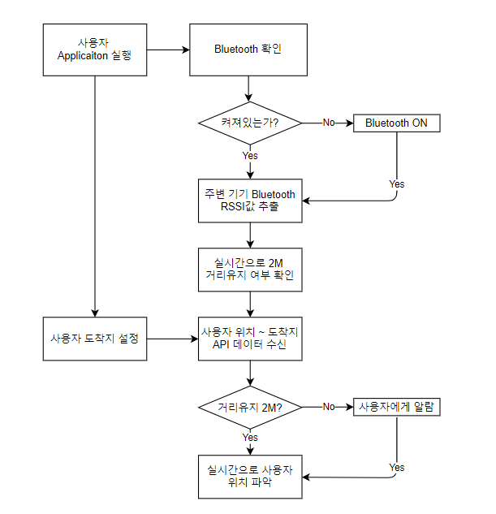

<System Flow Chart>

본 시스템의 흐름은 다음과 같다. 사용자가 애플리케이션을 실행하면 블루투스 사용 여부를 확인하고, 주변 기기들로부터 Bluetooth RSSI 값을 받아와서 거리를 계산한다. 사용자 2m 내에 타 사용자가 있다면 사용자에게 알람을 준다. 사용자가 원하는 도착지를 입력하면, 앱에서는 사용자의 현재 위도, 경도 정보를 자동으로 받아오고, 사용자가 입력한 도착지에 대한 위도, 경도 정보를 받아서 도보로 가는 길을 안내한다.

**3.2.4 진행 일정**

앱 개발은 크게 두 가지인 블루투스 기반 RSSI 측정을 통한 실시간 안전거리 확보와 GPS 정보를 통한 경로 표시를 목적으로 한다. 이러한 두가지 기능을 모듈화하여 팀원 한 명씩 각각의 개발을 진행하고 계속해서 연동성을 확인하며 전체적인 앱의 흐름을 저해하는지는 않는지 확인하였다.

|  |  |  |
| --- | --- | --- |
| **구분** | **활동** | **기간** |
| **분석** | 프로젝트 주제 선정 및 요구사항 분석 | 7일 |
| **설계** | 기능별 세부 사항 설계 | 7일 |
| **실험** | GPS/Bluetooth 거리 계산 실험 | 7일 |
| **구현** | 안드로이드 어플리케이션 구현 | 49일 |
| 서버 연결 구현 | 7일 |
| **테스트** | 베타테스트 및 어플 버그 수정 | 9일 |

**4. 프로젝트 결과**

**4.1 연구결과**

**4.1.1. GPS를 활용한 거리 계산**

GPS 위도와 경도 값을 단말 장치로부터 획득하여 두 단말 장치 간의 거리를 계산하기 위해 하버 사인 공식을 활용할 수 있다.

DRW000037986732(1) 수식(1)에서는 두 점을 잇는 호의 중심각을 정의한다.

DRW000037986734(2)

DRW000037986736(3)

수식(2)에서는 두 지점의 위도(DRW000037986738 )와 경도(DRW00003798673a )를 활용한 하버사인 함수를 나타내며, 수식(3)은 일반적인 하버 사인 함수의 표기를 나타낸다.

d= r archav(h)DRW00003798673c (4)

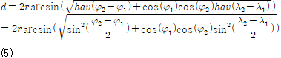

수식(4)에서는 거리를 구하기 위해 역함수인 archav함수를 곱해주었고, 이를 수식(5)로 전개하면 두 지점 사이의 거리를 구할 수 있게 된다.

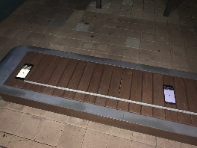 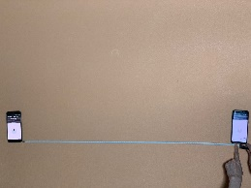 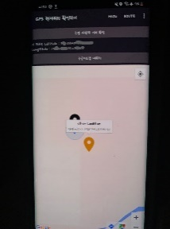

[그림1]실외 측정 실험 [그림2] 실내 측정 실험 [그림3] 마커에서 거리 확인

이를 활용하여 두 장치를 1m 간격으로 두고 [그림1] 실외 측정 실험, [그림2] 실내 측정 실험을 통해 도출한 결과는 다음과 같다.

|  |  |  |
| --- | --- | --- |
|  | 실내 | 실외 |
| 실제 거리 | 1m | 1m |
| GPS로 구한 거리 | 1.1591196m | 22.9787942m |

실외의 경우가 거리 계산이 더 정확할 것이라고 예상하였으나, 실험 결과는 실내의 경우가 더 정확하였다. 따라서 GPS를 활용한 거리 값은 블루투스보다 정밀하지 않다고 볼 수 있다. 그러므로 본 연구에서는 RSSI 값으로 거리 측정이 부득이하게 가능하지 않을 때 사용하도록 하였다.

**4.1.2. 블루투스를 활용한 거리 계산**

블루투스 신호세기의 기본 설정은 0dBm이고, 이론상으로 70m까지 측정이 가능하지만 해당 정보를 애플리케이션에 활용하는데에 유효한 정보는 사회적 거리를 기준으로 2m 내외이다.

본 연구에서의 실험 조건은 다음과 같다. 블루투스 신호를 발생하는 기기에서부터 해당 RSSI 측정 애플리케이션을 설치한 스마트폰을 최대 3m까지 이동시키면서 신호세기를 추출하였다. 애플리케이션에서 확인 가능한 MAC주소와 동일한 기기를 찾아 실험을 진행하였다. 아래의 표는 실험 거리에 따른 블루투스 신호 세기 값과, 이의 평균값을 계산한 것이다. 이를 활용해서 추후 사용자와 2m거리 내외에 존재하는지, 세부적인 거리는 어느정도인지 유추해낼 수 있다. 실험 환경의 경우, MAC 주소를 확인한 기기를 활용해, 애플리케이션에서 해당 MAC 주소 기기까지의 RSSI 값이 나타나는 것을 활용하였다.

|  |  |  |  |
| --- | --- | --- | --- |
| No. | d(m) | Bluetooth RSSI(dBm) | 평균 |
| 1 | 0m | -51, -56, -59, -52, -53 | -54.2 |
| 2 | 1m | -64, -67, -63, -64, -64 | -64.4 |
| 3 | 2m | -67, -68, -65, -67, -68 | -67 |
| 4 | 3m | -70, -77, -72, -76, -72 | -73.4 |

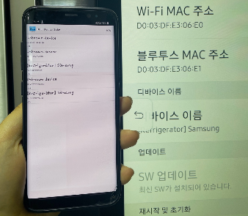

**[그림 4] 블루투스 신호세기 측정표 [그림 5] 애플리케이션 실행**

[그림 5]는 RSSI 신호세기 측정을 위한 환경과 스마트폰에 설치된 RSSI 측정 애플리케이션을 나타낸다.

**4.2 성능 평가**

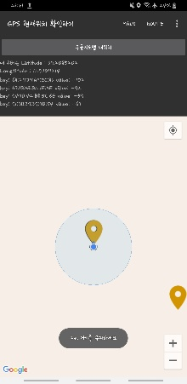 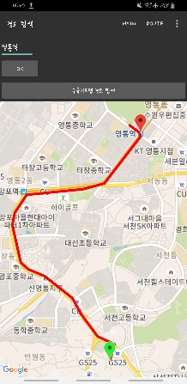

[그림6] 앱 메인 화면 [그림7] 경로 화면

[그림6] 앱 메인 화면에는 여러 사용자의 위치를 구글맵에 마커로 표시하여 실시간으로 주변인의 위치와 거리를 확인할 수 있도록 구현하였고, 실제로 2개 이상의 스마트 기기들을 사용해 테스트한 결과 잘 작동하였음을 확인하였다. 또한 RSSI값을 가져와 2m이내 여부를 판별하여 만약 2m이내에 다른 사용자가 들어왔을 경우 알림을 주는 기능도 정상적으로 작동함을 확인하였다.

마찬가지로 [그림7] 경로 화면의 경우도 목적지를 입력하면 사용자의 현위치로부터 목적지까지의 경로를 구글맵 위에 그려주는 기능이 각 사용자의 위치에 따라 정상적으로 작동함을 확인하였다.

**5. 결론 및 기대효과**

본 논문은 블루투스를 이용하여 신호 세기 값을 측정하고 애플리케이션으로부터 데이터를 받아들인 스마트 기기에 GPS를 결합한 거리 측정 알고리즘을 제안하였고 스마트 기기의 애플리케이션에 실제 적용하여 사용자에게 실시간으로 주변 사람들과의 위치와 거리 데이터를 제공하는 실험을 진행하고 성능을 분석했다.

GPS 위도, 경도 값을 활용한 하버 사인 공식에 따른 거리 측정 실험을 진행한 결과 실내와 실외 모두 실제 거리와의 오차가 컸고, 단말 기기 근처에 GPS 방해 요소 등이 있는 경우 GPS 값 자체가 제대로 받아오기 어려우므로 거리 계산을 제대로 진행하기 어렵다. 따라서 본 연구에서 블루투스 패킷에서 추출한 신호 세기 값을 이용한 거리 데이터를 우선적으로 사용하되 이 과정에서 블루투스 값을 얻기 어려운 상황에서만 GPS 값으로 거리를 계산한다.

향후 GPS 값으로만 마커를 찍는 것이 아닌, 블루투스 패킷 값을 이용하여 정확한 사용자 위치를 마커에 기록하도록 보정하는 알고리즘을 추가하면 더 정확하게 사용할 수 있을 것으로 예상된다. 사회적 거리 2m 내의 사용자의 위치를 구글맵에 표시하는 과정에서 여러 사용자의 마커가 겹칠 가능성이 있어 각 사용자의 세부적인 위치를 나타낸다면 더욱 개선된 적용이 가능할 것이다.

**6. 참고문헌**

[1] 고광욱, “코로나19 사회적 거리두기 신체활동수칙”. 보건교육건강증진학회지, 제37권 제1호(2020.3), pp.109-112

[2] IEEE 802.15 Working Group for WPAN: http://www. ieee802.org/15/

[3] A. K. Bairagi, M. Masud, D. H. Kim, M. S. Munir, A. A. Nahid, S.F. Abedin, K. M. Alam, S. Biswas, S. S. Alshamrani, Z. Han, and C.S. Hong, ”Controlling the Outbreak of COVID-19: A Noncooperative Game Perspective,” IEEE Access, doi: 10.1109/ACCESS.2020.3040821, November 2020.

[4] G. F. Hatke, M. Montanari, S. Appadwedula, M. Wentz, J. Meklenburg, L. Ivers, J. Watson, and P. Fiore, ”Using Bluetooth Low Energy (BLE) signal strength estimation to facilitate contact tracing for COVID-19,” arXiv preprint arXiv:2006.15711, June 2020